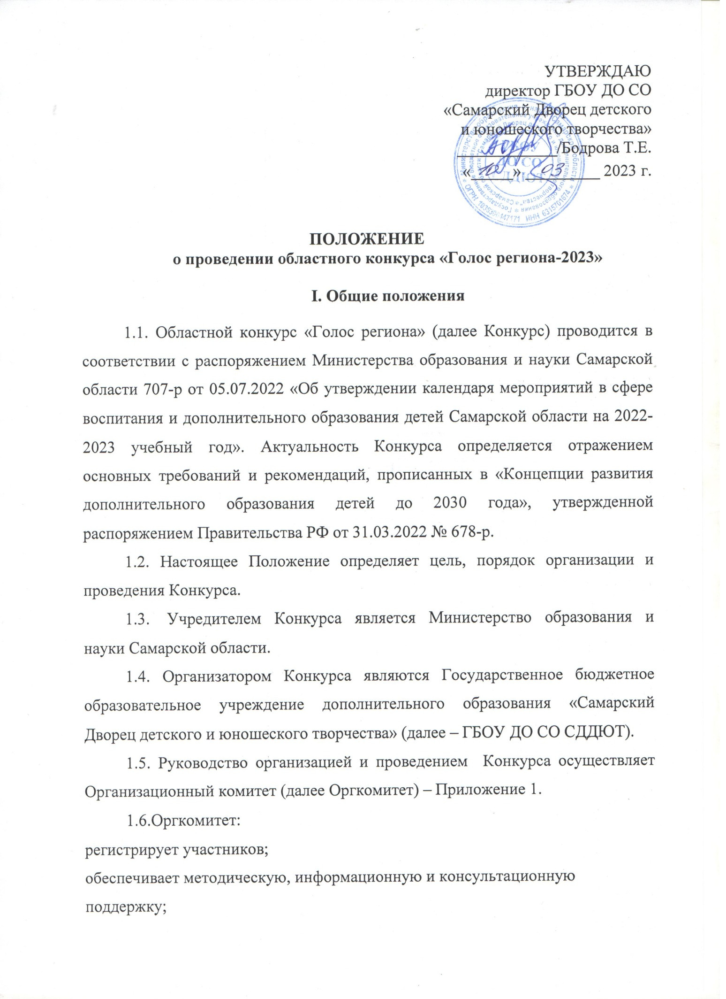

ведёт протоколы Конкурса;
формирует жюри Конкурса.
1.7. Жюри осуществляет экспертную оценку в соответствии с Положением о Конкурсе, определяет победителей и призеров Конкурса.

II. Цели и задачи Конкурса
2.1. Содействие патриотическому воспитанию и развитию творческих и исследовательских способностей на основе изучения и популяризации лучших образцов самарской художественной литературы.
2.2. Знакомство детей с региональной литературой.
2.3. Повышение интереса к чтению у детей и подростков.
2.4. Продвижение литературного наследия Самарского края.
2.5. Выявление, поощрение и поддержка талантливых чтецов.
2.6. Расширение читательского кругозора детей.
2.7. Формирование сообщества читающих детей.
2.8. Знакомство школьников с возможностями современных библиотек.
2.9 Формирование навыков исследовательских работ.
III. Содержание конкурса
3.1. Конкурс проводится по двум номинациям:
Конкурс чтецов;
Конкурс исследовательских работ по литературе.
3.2. Участник декламирует по памяти отрывок из любого поэтического или прозаического произведения самарского автора.
3.3. Участник представляет исследовательскую работу по творчеству самарского автора, либо по произведению, связанному с историей и культурой Самарского края.
3.4. Участие в Конкурсе является бесплатным.
IV. Участники
4.1. В Конкурсе чтецов принимают участие учащиеся 1-11-х классов образовательных учреждений Самарской области, студенты 1,2 курсов СПО.
4.2. В Конкурсечтецов определяются следующие возрастные категории:
1-3 класс;
4-6 класс;
7-9 класс;
10-11 класс, студенты.
4.3. В Конкурсе исследовательских работ по литературе принимают участие учащиеся 7-11-х классов образовательных учреждений Самарской области, студенты 1,2 курсов СПО.
4.4. В Конкурсе исследовательских работ по литературе определяются две возрастные категории:
7-9 класс;
10-11 класс, студенты.

V. Порядок проведения Конкурса
5.1. Конкурс будет проходить в дистанционном формате с 15 марта по 17 апреля 2023 года.
5.2. Для участия в конкурсе необходимо до 17 апреля 2023 года до 16:00 часов заполнить форму заявки по ссылке https://forms.gle/WGaHUCaQszZpm7og8 и прикрепить к данной форме ссылку на видеоролик с записью чтения или исследовательскую работу. Заявки, заполненные после указанного времени, не будут приняты к рассмотрению. Работы принимаются только по данной электронной форме.
5.3. Конкурс проводится в три этапа:
I этап — сбор работ. Проводится с 15 марта по 17 апреля 2023 года, участники присылают видеоролики и исследовательские работы в Оргкомитет;
II этап – 17 апреля-26 апреля – работа жюри.
III этап — 28 апреля – Публикация результатов на сайте и в социальных сетях ГБОУ ДО СО СДДЮТ. 1-31 мая – рассылка дипломов и сертификатов по электронной почте.
5.4.Продолжительность конкурсного видеоролика — не более 5 минут. Во время выступления могут быть использованы музыкальное сопровождение, декорации, костюмы.
5.5. Видеоролик может быть записан в формате MP4, AVI, WMV, MOV.
5.6. Объем исследовательских работ не должен превышать 10 страниц печатного текста, шрифт TimesNewRoman 14, полуторным интервалом (возможно наличие презентации). На титульном листе необходимо указать полное и сокращённое название учреждения, Ф.И.О. автора (полностью), возраст, класс, название работы, Ф.И.О. руководителя (полностью), телефон контакта.

VI. Координатор Конкурса
6.1. ГБОУ ДО СО «Самарский Дворец детского и юношеского творчества» 443010, г. Самара, ул. Куйбышева 151, телефон: 8(846) 332-07-51 (доб. 223) - Цаль Наталья Александровна, руководитель областной социально-педагогической программы «Литература и современность», методист ГБОУ ДО СО СДДЮТ.
Группа ВКонтакте: https://vk.com/biblio_dvorets

VII. Критерии оценки выступления
7.1. ​Оценка выступления участника конкурса чтецов осуществляется по 5-балльной шкале.
7.2. Выступления оцениваются по параметрам:
выбор текста, соответствие условиям конкурса;
органичность выбранного произведения, соответствиевозрасту исполнителя;
глубина проникновения в образную систему и смысловую структуру текста;
грамотная речь;
способность оказывать эстетическое, интеллектуальное и эмоциональное воздействие на зрителя.
7.3 Оценка исследовательской работы по литературе осуществляется по 5 –балльной шкале.
7.4 Работа оценивается по следующим параметрам:
соответствие выбранной теме, грамотность и логичность в раскрытии темы;
языковое мастерство;
достоверность материала, исторических фактов;
грамотность оформления исследовательской работы;
самостоятельность выполнения.

VIII. Награждение

8.1. Победители областного Конкурса награждаются дипломами; все остальные участники получают сертификат участника.
8.2. Жюри и оргкомитет Конкурса могут наградить отдельных участников специальными дипломами.

Приложение 1

Состав оргкомитета
областного конкурса «Голос региона»
Михайлова Ольга Алексеевна |  | - заместитель директора ГБОУ ДО СО «Самарский Дворец детского и юношеского творчества»
Цаль Наталья Александровна  Тибатина Юлия Вячеславовна |  | - руководитель областной социально-педагогической программы «Литература и современность», методист ГБОУ ДО СО СДДЮТ  - старший методист ГБОУ ДО СО СДДЮТ

